如何构建快乐的英语课堂

摘要：学习英语最大的弊端就是没有语境，因此达到学以致用很难，经常都是没有用武之地。学生学习英语的方法单一、枯燥，成为了学习的一个极大障碍。作为一名基础教育工作者，我们不仅要让学生学到更多知识，更要让他们对学习英语感兴趣，从而乐学、不厌学、好学、主动学，寓教于乐，达到高效。本文通过四个真实案例阐述了如何构建快乐的英语课堂：一、让我的微笑驱散学生对课堂的恐惧；二、发挥学生的主体作用，让讲台变舞台；三、充分信任学生，走进学生心里 ；四、剖析学生心理，变换教学方法。通过这些尝试，我的英语课堂融入了快乐元素，使得教与学的效果达到共赢。

关键字：建构 快乐 英语 课堂

英语是一门学科，还是一种语言。基于它的双重性，可想而知它的重要性。那么对于英语教师而言，尤其是小学英语教师，如何让学生学好英语尤为重要，因为我们是打基础阶段。但是对于我们的学生来说，缺少使用英语的环境是英语学习的最大弊端。在我们生活中遇到说英语的情况少之又少。即便有，孩子们也不好意思说，甚至不敢说。因此达到学以致用很难，经常都是学了却没有用武之地。况且当今社会，学生学习压力大，学习方式方法单一、枯燥，尤其是英语除了读就是背，硬生生地记忆也成为了孩子学习的一个极大障碍，导致对英语学习提不起兴趣来。
作为一名基础教育工作者，我们不仅要让学生学到更多知识，更要让他们对学习英语感兴趣，从而乐学、不厌学、好学、主动学，寓教于乐，达到高效。因此把快乐带到课堂中来义不容辞，更是刻不容缓的事情。特级教师于永正说过:“教学应该是有情趣的,教师不能简单否定学生的奇思异想、奇谈怪论.要建立平等的师生关系,创造和谐、轻松的课堂教学氛围,真正实现‘教师、教材、学生’三者间的对话,学生才能想、能说,学生的思维才有创造性.”因此,我在课堂教学中作了许多尝试,深切体会到:和谐快乐的课堂才能达到教与学的双赢。
一、让我的微笑驱散学生对课堂的恐惧
老师的微笑可以温暖学生，驱散学生对学习的恐惧，拉近师生间的距离；老师的激情可以感染学生、带动学生、鼓励学生，使学生喜欢、接受老师，从而愿意接受老师传授的知识。
一二年级是快乐英语，我们的口号就是：Happy English, Happy time（快乐英语，快乐时光）。所以每一节英语课我们都会在快乐的时光中度过。对于一年级的孩子们，我们不能对他们有太多的束缚，一定要多微笑，多弯腰倾听他们，才会与他们拉近距离，消除他们对老师的恐惧心理。我的年龄和他们的父母年龄差不多，所以一个妈妈型的英语老师就这样诞生了。虽然我不是班主任，但是班里事务我也不会推脱，因为遇事才能更让我们的师生情更加亲密。
案例一：一年级的一节课，我一进门，就有学生说：“哇噻，Miss Zhou今天穿的像个歌手！”班里顿时沸腾了，都像小猴子似的在重复“对，像个歌手，像个歌手！”我顺水推舟“真巧，周老师今天就想给大家唱首歌的！你们想听吗？”孩子毕竟就是孩子，大家都喊着“想听想听！” 于是我灵机一动给大家承诺道：“如果我们这节课顺利完成，我就给你们唱并且还要教你们唱，好不好啊？”可想而知啊，这节课进行得多么顺利啊！本课内容顺利完成，而且孩子们学得都非常好，也没有纪律问题，为我们省下来几分钟。于是我瞬间选定“十分钟”！因为还要歌词健康嘛，而且马上就是课间十分钟了，正好让孩子们体会一下课间如何度过！“听那叮铃铃的下课铃声送来十分钟，来吧来吧来吧大家都来轻松轻松，让我们那疲劳的眼睛看一看蓝天，让紧张的大脑吹进清风！......”这是我小时候的歌曲！旋律轻快，歌词简单、健康、真实！我很喜欢！学生们都很认真地学唱着这首歌，两遍就都会了。今天的40分钟的课过得格外快，而且效率还高！这样的预设谁能想到？笑对学生，激情上课。这也是我们教学的一种辅助手段，只要用得恰到好处，就会变成我们有利的辅助资源，源源不断。
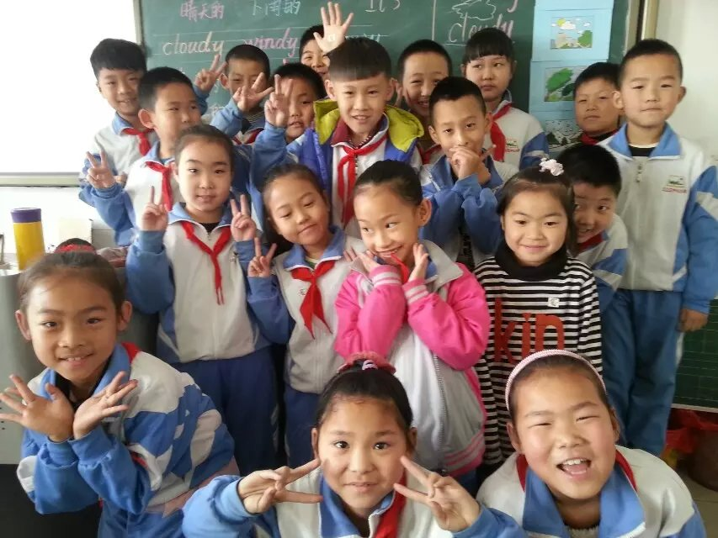
反之，当你听到孩子们调侃你是个歌手时，你碍于面子，拿出老师的威严并且面露厉色，把孩子们批评一顿，那么这节课就会让孩子们在恐慌中度过。在这样的情绪下学习效果能好吗？不仅不能达到学习效果，还会导致师生之间的情感冷漠。我们要力争把“一举多失”变为“一举多得”，充分发挥我们教师的智慧，挖掘和创造一切有利条件使课堂教学在快乐中高效。
二、发挥学生的主体作用，让讲台变舞台。
课堂教学的核心是学生，而不是老师。因此我们在备课时要充分考虑到学生的主体地位，要以学生为核心设计教学活动，使他们在参与过程中达到学以致用的目的。在课堂上，学生如果一味地听、说、读、写，就会感觉太枯燥，容易疲劳，出现消极情绪。因此课堂教学中，我们要积极为他们创设英语情境，努力当好观众、配角，要让学生当演员唱主角，想尽一切办法让学生动起来，动口、动眼、动脑、动手，真正做到精讲多练。让学生主动参与，大胆地开口说、动手做，动脑想，活跃课堂气氛，使学生在快乐中学到知识。
案例二：四年级已经学完一半了，因此我大胆尝试将1-18课课文搬上讲台变成课本剧！虽然是第一次尝试，但是孩子们极力配合，积极发挥自己的表演才能！不管你成绩好坏，要求全员参与！给了每个孩子表现自己的机会！让我欣喜的是，他们明白了规则之后谁都没有害羞，而是大大方方进入角色，尽情体验情景剧并乐在其中！平日里害羞的男孩女孩在表演中更是进步飞跃，因为他们心中有团队意识！不能因为的表现而影响小组成绩！这样的课堂，没有老师，没有组织者！评委也是他们自己。为了出色的表现，大家争分夺秒地准备，没有时间说话，违反纪律！所以我的角色就是摄影师！为他们留下精彩瞬间和快乐画面！
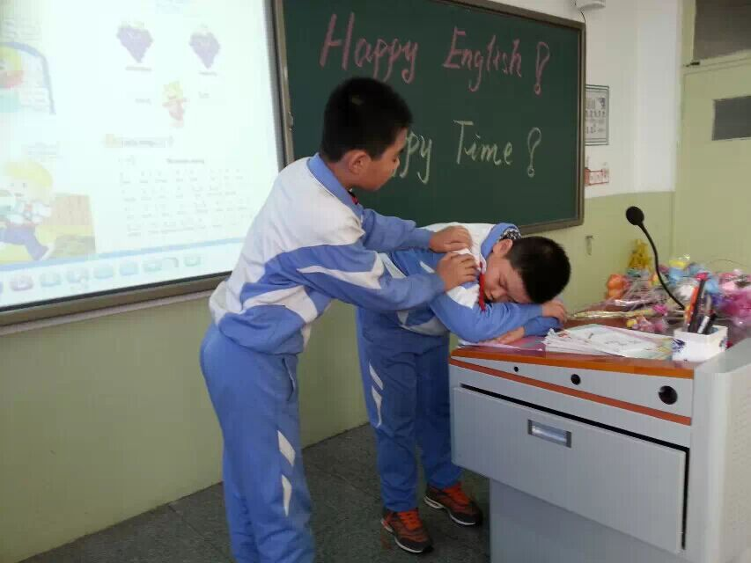
讲台是孩子们害怕走上来的地方，每每让他们上来指、写、说时，你都会发现他们战战兢兢的，紧张、不安、语无伦次，甚至大脑一片空白，忘记要说什么。但是在我们的英语课上，讲台变成了孩子们表演的舞台。他们天性活泼好动，喜欢模仿，这样的舞台给了他们一个释放天性的机会，他们不惧怕上台而是兴奋地展示着自己的英语口语和表演才华，使得一课课内容活生生地展现在我们面前。有了这样的展示机会，他们渴望学到更多的英语知识，渴望下一次的表演，渴望成为课本中的主角。渴望成立他们学习的动力，就让这种饥渴的求学心态良性循环吧。我们都期待你们精彩的表演，更期待你们精彩的人生。
三、充分信任学生，走进学生心里
教师和学生之间要互相尊重和理解，更应该互相信任。教师在学生心目中是极其受崇拜的，对老师更是深信不疑。我们教师也要充分信任学生。要相信所有的学生在教师的正确引导下，通过个人的努力都能够在品质和学习上取得进步，健康成长。相信他们能够自强、自立、自我教育、自我约束，相信他们犯了错误之后能够正确认识到并积极改正。信任是教育取得成功的基石。
案例三：六年级学生一次次地跟我要求“周老师，今天别默写了！”我答应他们“好，那我就宠着你们！你们说哪天默，咱就哪天默！但条件是，给我个惊喜！”同学们异口同声地说：“好”。在我们约定三天后，同学们一致要求可以默写了！看来胸有成竹了！整整一个单元的内容啊，我不知道结果如何，于是迫不及待地判出来，真的是惊喜多多啊！全班36人，100分19人，90以上10人！没有不合格的，每个孩子较之前都有了进步。孩子们笑着说：“周老师，今天是感恩节，这是我们送给您的礼物！”我用对他们的信任换来了他们送给我的惊喜！
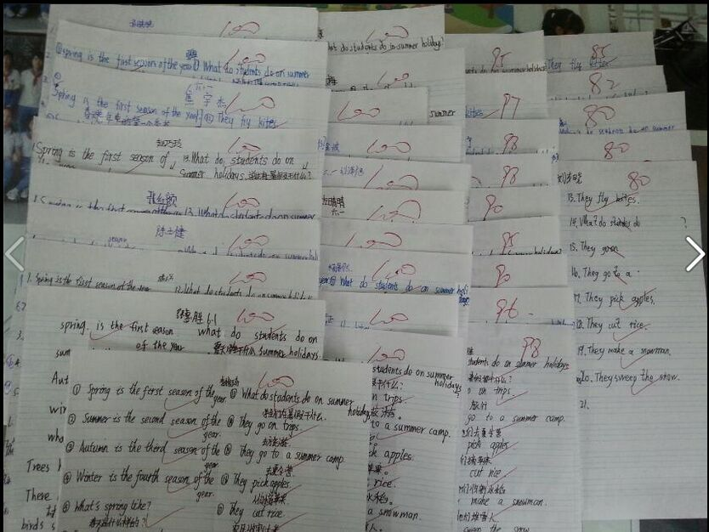如果我没有答应他们，对他们没有充分的信任，那么我不会收获
那次感恩节的特殊礼物。因为我经常对他们说：“我不要你们的礼物，
你们送给老师最好的礼物就是好好学习，展现最棒的自己。”凭我们
相处得如此融洽，我知道孩子们懂我的心思，果然没让我失望。从那
以后，信任让我们更加默契，让我们彼此更加信任，让我们的感情更
近了。互相信任，说话算数。英语学习不再是孩子们的负担，反而成
为了孩子们学习的快乐天地。可以尽情释放，快乐地学习，乐在其中。
四、剖析学生心理，变换教学方法
单一的教学方法是枯燥乏味的，即使是一个有效的教学方法，经常使用也会失去它的魅力。为了激发学生的兴趣，使之保持长久，教师更要认真钻研教材，因材施教——因教材内容的不同，采用不同的教学方式。
案例四：心血来潮给六年级学生做个调查：语数外三科中你哪科成绩最好？选择语文的15人，数学的12人，英语的只有10人！这个结果让我出乎意料，因为曾经做过另外一个口头调查，他们愿意上英语课的人数很多！今天再次问及时，仍然很多学生愿意上英语课！所以问题出现了：为什么两个调查结果不成正比？喜欢上英语课的人数最多而三科中成绩最差的英语却占多数？好奇心让我继续追问下去！结果孩子们给出的答案集中在“英语课文太难背了”你们有问题老师就帮你们解决，如果只是这个原因的话，老师一定想尽办法帮你们突破背课文这道难关。孩子们表示很开心！......
我苦思冥想，终于想到了“思维导图”。这是我研究生的课程内容。我们可以借鉴到课文背诵中来。将每个句子的关键词（动词）提出，写在黑板上，因为动词是一个句子的灵魂。让学生看着关键词来描述整句话，从而能够复述整篇课文。然后擦掉几个关键词再背，再擦几个，再背，直到全部擦掉都能背诵出来为止。反复大概有三四遍，课文就能顺利地背下来了。花费时间较少，效果却非常好。看着孩子们高兴的表情，眼里充满了不可思议的目光，此时此刻他们宁可相信自己好像是被老师施了魔法一般聪明。
还有些课文画面感很强，因此也可以利用思维导图画出课文大意，指导学生看图背课文，即描述。这样的方法不至于让孩子们千篇一律地背，而是灵活地说。把课文句子根据自己所看所想的先后顺序用自己的话表达出来，使课文口语化，提高学生的口语表达能力。
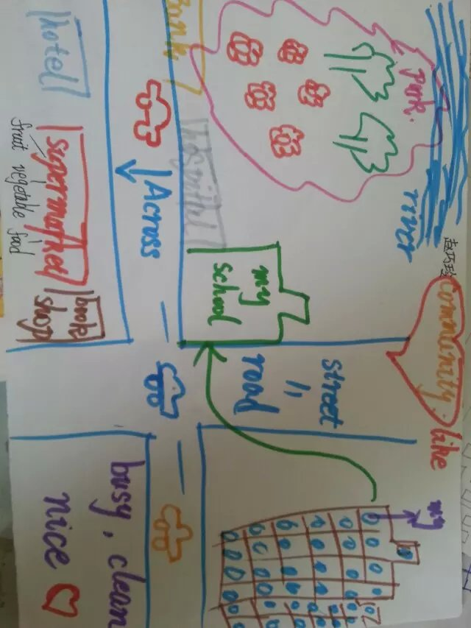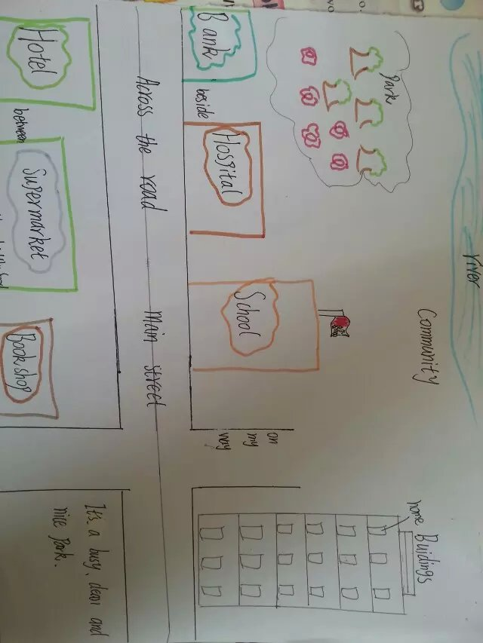
Fun time一直都是老师们容易忽略，一带而过甚至不愿多花时间攻克的内容！今天我豁出去一节课的时间，把这部分内容复习精练了一番！竞赛，必答，抢答，操作等环节，最终角逐出优胜小组！参与环节，孩子们兴趣高涨，情绪激动，跃跃欲试，同时也显示出了小组的凝聚力，给同学加油助威！我都被这和谐的氛围感染了！看来孩子们需要紧张学习之后适当地放松，正所谓寓教于乐！还是能收到良
好效果的！ 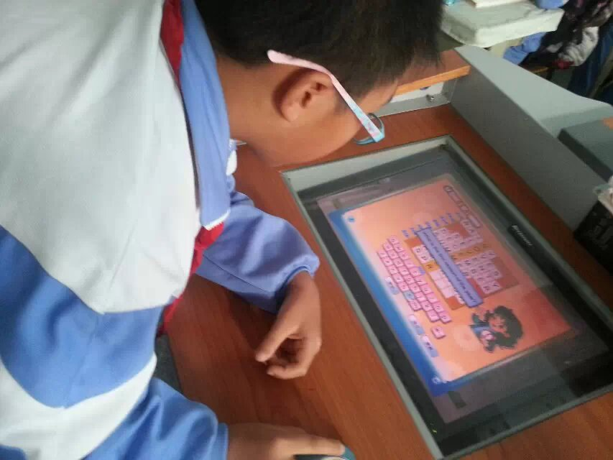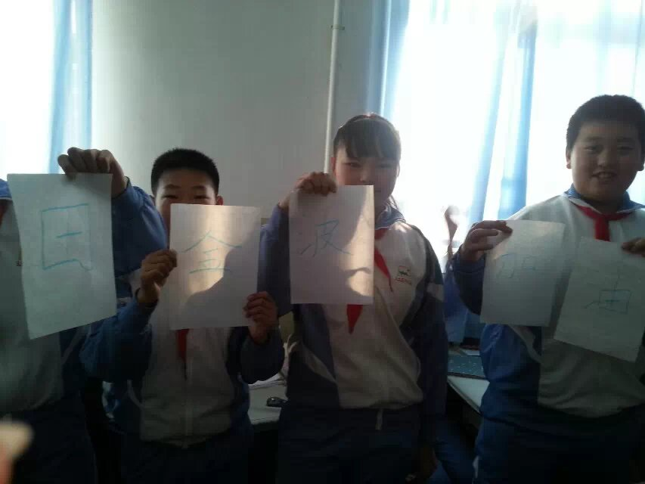

我努力把快乐带进英语课堂的同时，学生们也给了我惊喜、快乐和感动。我们一起诠释了学习英语不再是枯燥无味的，而是富有情趣，收获乐趣，让你感兴趣的事情。课堂上我们相处愉快，氛围和谐，情绪高涨，气氛融洽。我们平等的师生关系更像是朋友，言语间没有命令，有问题可以商量，有意见可以提出，有建议可以奉上。这样的课堂让他们身心放松，在课堂上快乐地学习、成长，学好英语不再是奢望。

